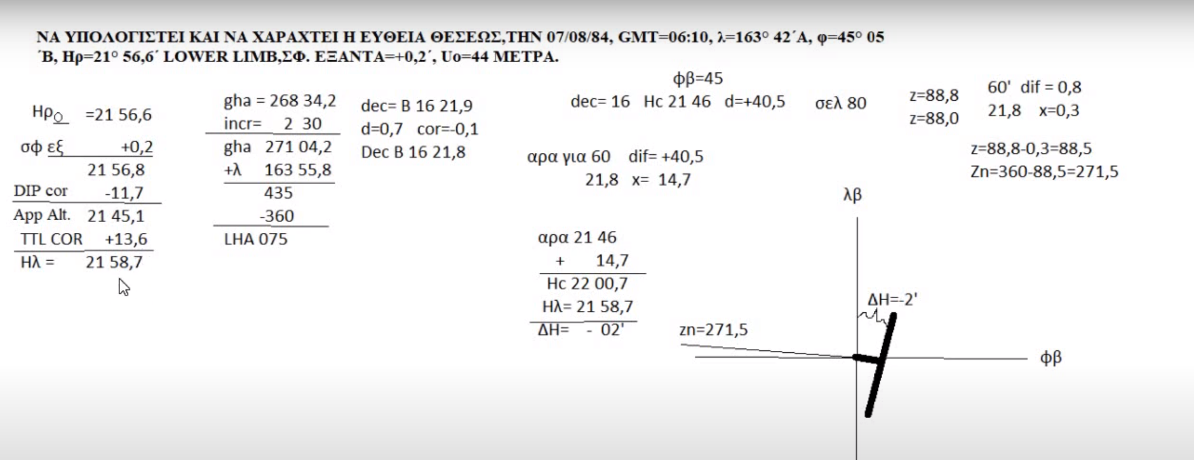
Ν

Η άσκηση αναφέρεται στην εύρεση ευθείας θέσεως με κάτω χείλος Ηλίου

1)Πρέπει πρώτα να βρούμε το αληθές ύψος Ηλ.
Παίρνουμε ύψος εξάντα Ηρ και προσθέτουμε το σφ εξ.Βρίσκουμε έτσι το 21 56,8 και πάμε στο Almanac στη σελίδα 87 όπου είναι ο συγκεντρωτικός πίνακας των διορθώσεων με τα ύψη του εξάντα

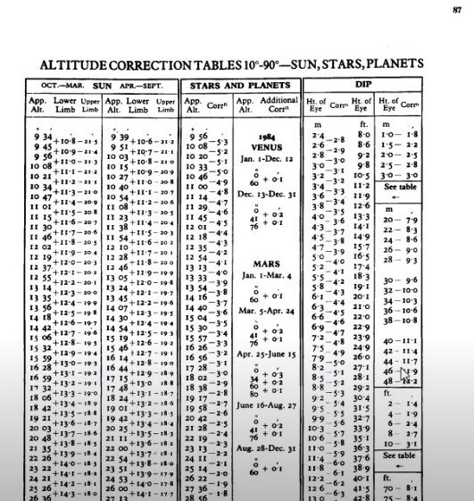
2
και θα λάβουμε την διόρθωση για το ύψος της παρατήρησης.Η άσκηση μας λέει Uo=44m άρα θα μπω στον πίνακα στην δεξιά στήλη Ht.of Eye -Corr. Και θα βρω τον αριθμό 44 ο οποίος έχει ως Corr. Τον αριθμό -11.7 (η παύλα -11.7 σημαίνει μειων).
Αρα η διόρθωση για το Uo είναι -11.7
Επομένως το αφαιρώ από το 21 56,8
Βρίσκω το Ηφ=Φαινομενο υψοςApp Alt= 21 45,1

3

Με το Αpp Alt=21 45,1 πάω πάλι στον πίνακα των συγκεντρωτικών διορθώσεων σελ 87.
Στην στήλη του Ηλιου βλέπουμε ότι χωρίζεται σε October-MARCH και April-Sept.
Επίσης κάτω στους πίνακες έχει την τιμή App.Alt (αυτή που θα χρησιμοποιήσουμε δηλαδή ως Ηφ)

και ανάλογα με ποιο χείλος του Ηλίου χρησιμοποιούμε (κάτω χείλος ή άνω Lower Limb/Upper Limb) πέρνουμε την ανάλογη διόρθωση.

Η άσκηση μας λέει για Lower Limb επίσης App Alt=21 45,1 οπότε η διόρθωσή μου για 21 45,1 επειδή βρίσκομαι ανάμεσα στο 21 11 και 22 00 θα πάρω το +13,6 (σελ 87) και βλέπω ότι οι τιμές αυτές είναι ανάμεσα σε Απρίλιο-Σεπτέμβριο.
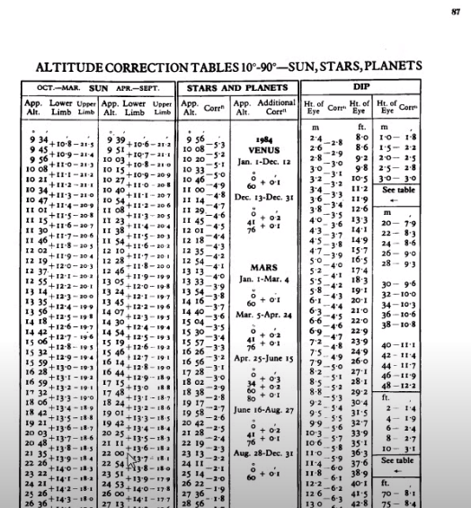
Ετσι λοιπόν προσθέτω το +13,6 στο App.Alt και βρίσκω Ηλ=21 58,7

2)Στη συνέχεια θα πάω να βρω την GHA.
Mε την GHA και επειδή είμαι σε Ανατολικό μήκος θα προσθέσω το λ.Ομως πρέπει να βρω μια ακέραιη τιμή της LHA
Πηγαίνω λοιπόν στο Almanac (σελ 31)με βάση την ημερομηνία και την GMT θα μπω να βρω την GHA για τον ¨Ηλιο.
Στις 0600 για τον ¨Ηλιο έχω GHA 268 34.3 και Declination (Dec) N16 21.9 (7 Αυγούστου)
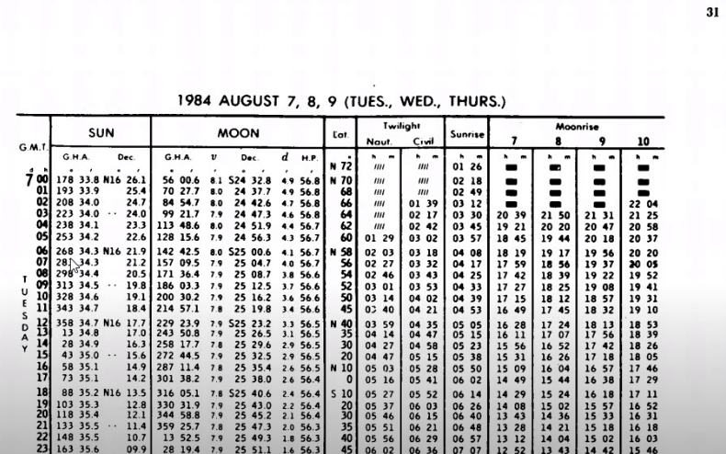
4
Στη συνέχεια αυτό που πρέπει να δω είναι εάν υπάρχει κάποια διόρθωση για το Declination (Dec.)
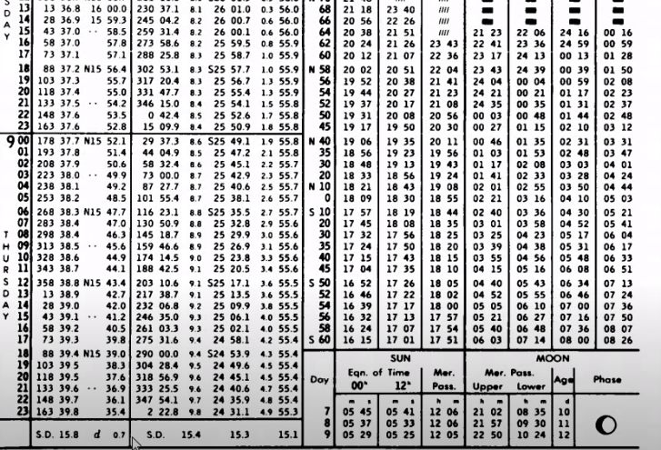
(από την κάτω πλευρά της στήλης του Ηλίου).Βρίσκω έτσι λοιπόν d 0,7.Αυτό θα το χρησιμοποίσω στα increments για να υπολογίσω το ύψος.Βλέπω ότι όσο περνάει η ώρα το dec μειώνεται άρα την διόρθωση που θα λάβω για το dec θα την αφαιρέσω

Πηγαίνω στη σελίδα 57 του Almanac,και για 10min και 00 δευτερόλεπτα βλέπω ότι η διόρθωση για την GHA είναι 2° 30’0

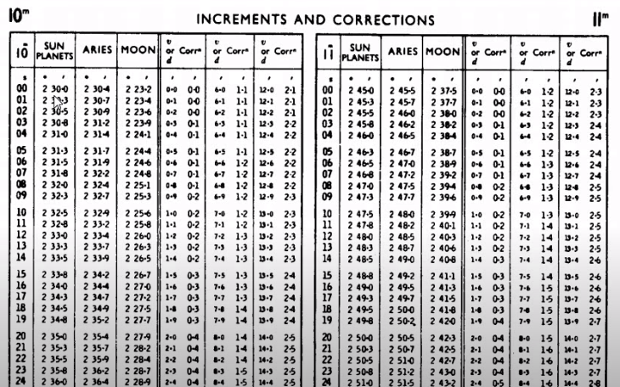
5

Ενώ με το d 0.7 που βρήκα βλέπω ότι έχω Corr=0.1
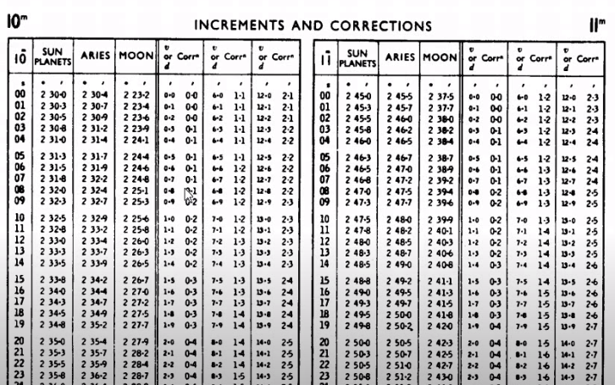

6
Πάω στην τιμή της gha=268 34,2 και προσθέτω incr=2 30’.
Οπότε βρίσκω gha=271 04,2 Με αυτό το gha πάω στην σελίδα 31 και βρίσκω Dec=N 16 21,9 και με d=0.7 στα increments βρίσκω cor=0.1 και το αφαιρώ γιατί όπως φαίνεται στο Almanac η κλίση μειώνεται
Έχω λοιπόν Dec N 16 21,8 επίσης την gha του Ηλίου gha=271 04,2 και εδώ θα πρέπε να χρησιμοποιήσω ένα λ βοηθητικό που ΔΕΝ θα ξεοπερνάει τα 30’ από την αρχική λ (λ αναμετρήσεως=163 42’Α) και να δίνει ακέραιη τιμή στα πρώτα(‘).Αρα στα 04,2 (gha=271 04,2)πρέπει να προσθέσω μια τιμή (προσθέτω επειδή λ είναι Ανατολικό) που να μας δίνει ακέραιη μοίρα.
Αυτη η τιμή είναι τα 55,8’ Αρα gha+λ=271 04,2+163 55,8=435 Αφαιρώ με 360 και μου δίνει LHA=075
Έχοντας αυτά τα δεδομένα μπορώ να μπω στους πίνακες αστρονομκών εφημερίδων γα την επίλυση ευθείας θέσεως και με την ΚΟΝΤΙΝΟΤΕΡΗ τιμή στο φ αναμετρήσεως φβοηθητικό=45 και d=16 (το ακέραιο της κλίσης δηλαδή Dec=N 16 21,8)
Πάμε σελίδα 80 και επειδή το πλάτος μου έχει ίδια επωνυμία με το Declination (Βόρεια επωνυμία) επιλέγω την σελίδα που μου δίνει LHA=075 και Latitude SAME name as Declination με φβοηθητικό 45 (στην σελίδα 80 δεξιά λέει 45°) και Dec=16° μου δίνει τιμή Hc=21 46 με διαφορά από το επόμενο με d=+40.5 και z=88.8
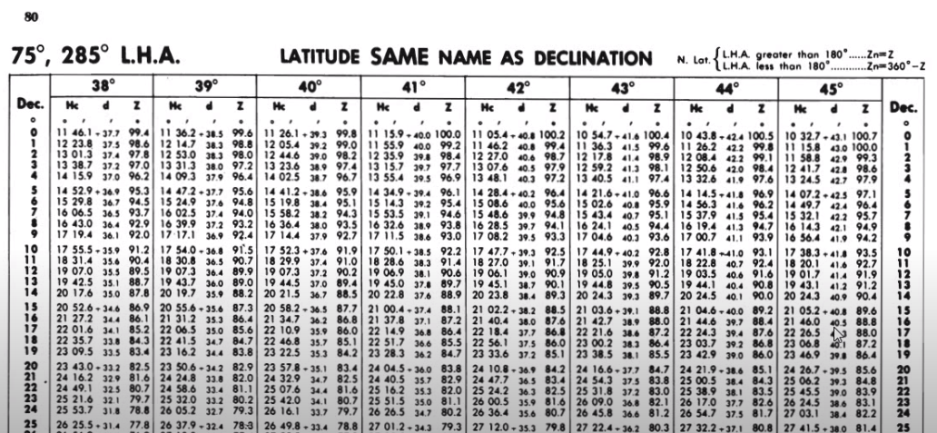
7

Εχοντας λοιπόν Dec=16 21,8 κάνω την παρεμβολή και λέω
για 60’ η διαφορά μου στο Hc είναι df=40, 5 άρα για 21,8 πόσο?(χ) Κάνω χιαστή και βρίσκω χ=14,7
Εφόσον το πρόσημο της διαφοράς είναι προσθετικό θα πάω στο Hc και θα προσθέσω το 14,7’
Ετσι η τελική τιμή για το Hc για το Dec που έχω με βοηθητικό πλάτος φβ=45 και LHA=075 θα μου δώσει Hc=22 00,7 Exontaw to Hλ θα κάνω την αφα΄ρεση Hc-Hλ=22 00,7-21 58,7=-0,2 Αρα ΔΗ=-ΔΗ=-0,2’ Το ονομάζω – διότι στην υποτύπωση θα πάω από την αντίθετη πλευρά που θα έχω το ουράνιο σώμα.
8
Για να κάνω την υποτύπωση μου χρειάζεται και η τιμή της zn.
Aπό την σελίδα 80 έχω πάρει τιμή για dec=16 πέρνω z=88,8 ενώ για Dec=17 πέρνω z=88,0 Από αυτό λέω ότι για 60΄ έχω διαφορά dif=0,8° για 21,8 πόσο;Κάνω χιαστή και βρίσκω χ=0,3 και ΕΠΕΙΔΗ όσο αυξάνεται το Dec η τιμή του z μειώνεται To αφαιρώ και βρίσκω z=88,8-0,3=88,5°
Για να δώσω την τελική τιμη Zn θα πρέπει να ξαναπάω στα αποσπάσματα στη σελ 80 και ανάλογα με το ημισφαίριο (πάνω δεξιά της σελίδα λέει N.Lat ενώ κάτω αριστερά γράφει S Lat άρα εκεί θα πήγαινα εάν είχα S Lat).Τωρα επειδή η LHA<180° τότε Zn=360°-Z
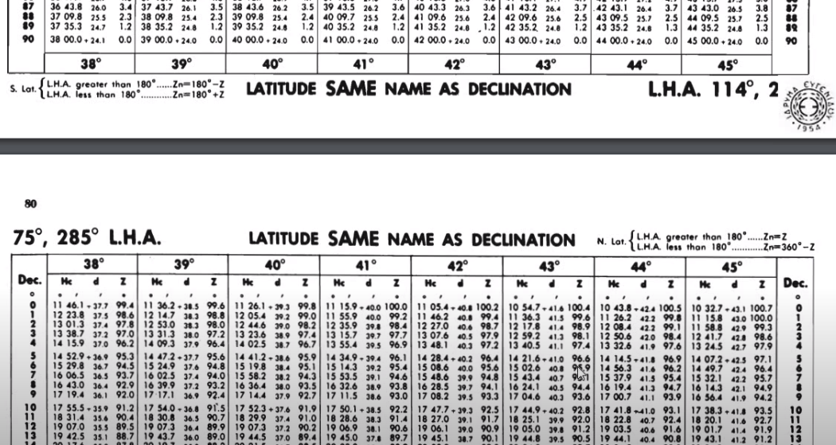
9

Εγώ βρήκα ότι z=88,5 άρα Zn=360-88,5=271,5
Αρα ο Ηλιος ήταν σε διόπτευση 271,5°
Τώρα έχοντα το λβ και το φβ κάνω έναν σταυρό (επειδή δεν θα χρησιμοποιήσω χάρτη) για να δούμε πώς θα γίνει η υποτύπωση.
Τραβάω μια διόπτευση βάση της Zn που βρήκα=271,5 και επειδή το ΔΗ=-0,2 (επειδή Ηλ<Hc)
αυτό σημαίνει ότι απομακρύνομαι από το στίγα το βοηθητικό (εκε΄που ενώνεται το λβ με το φβ δηλαδή) κατά 2’ ΔΗ=2’ δηλαδη 2 ναυτικά μίλια Αρα στον χάρτη πρέπει να τραβήξω προς τα πίσω αντίθετα δηλ από το ουράνο σώμα κατα 2’.Βάζω 15 μίλια εκατέρωθεν και έτσι βγάζω την ΕΘ
10

Ευχαριστώ
Χατζημιχαήλ Δημήτριος
www.adonboard.gr
6981891192

